Муниципальное дошкольное образовательное учреждение
«Детский сад компенсирующего вида № 111 «Медвежонок»

Образовательная область «ПОЗНАВАТЕЛЬНОЕ РАЗВИТИЕ»
Организованная образовательная деятельность –
Формирование элементарного математического представления

Тема: «Вычитание»

Подготовительная группа для детей с задержкой психического развития
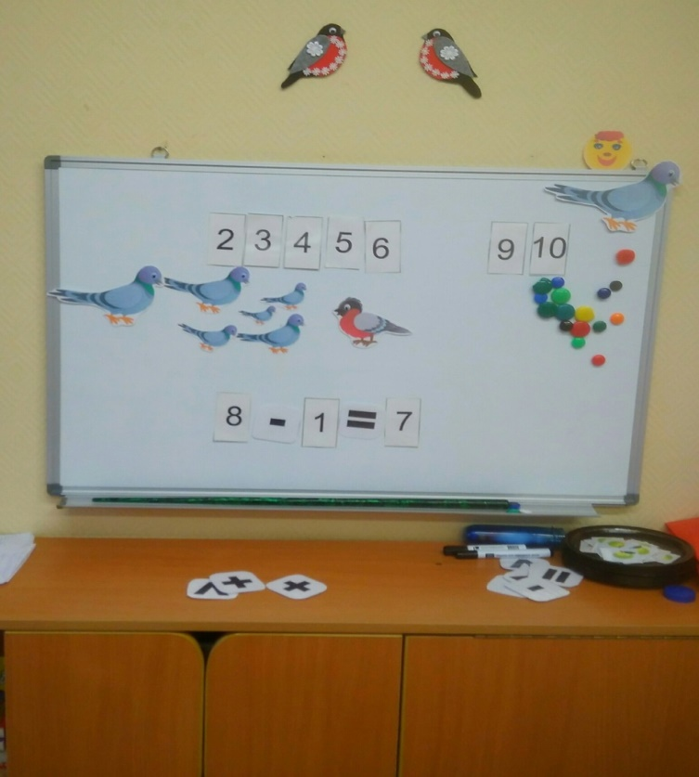

Учитель-дефектолог:
Лешукова Ирина Геннадьевна

г. Вологда
2021 г.
Цель: формирование у детей представления о вычитании, как об удалении из совокупности предметов ее части.
Задачи
Обучающие:
- Формировать у детей представление о вычитании;
- Учить выполнять вычитание.
Развивающие:
- Формировать умение самостоятельно устанавливать причинно-следственные связи;
- Закреплять умения определять число меньшее на один, соотношения числа с количеством предметов.
- Развивать слуховое восприятие, произвольное внимание, зрительную память;
Воспитательные:
- Воспитывать интерес к математическим занятиям, умение понимать учебную задачу и выполнять ее самостоятельно.
Интегрируемые образовательные области: познавательное развитие, речевое развитие, социально-коммуникативное развитие.
Форма организации детей: непосредственно образовательная деятельность
Форма проведения занятия: подгрупповая.
Предварительная работа: закрепление математических знаков; закрепление знаний о зимующих птицах.
Словарная работа: активизация активного словаря в ходе ООД: закрепление математических понятий – равно, столько же, одинаково, больше, меньше, местоимений: перед, после, между.
Методы и приёмы:
Словесные (беседа, вопрос);
Наглядные (показ, рассматривание);
Практический (выполнение заданий у доски, работа с раздаточным материалом).
Игровые (создание во время ООД игровой ситуации).
Обучающие приемы и создание ситуации успеха.
Оборудование и дидактический наглядный материал:
Оборудование и наглядный материал: магнитная доска, карточки с цифрами, набор математических знаков, картинки с зимующими птицами, картинки с яблоками (на магнитах).
Раздаточный материал: подносы с раздаточным материалом (счетный материал – яблоки; математические знаки).

Ход ООД:
I Организационный этап.
- Давайте вспомним, как надо вести себя.
За столом сиди ты ровно,
И веди себя достойно.
Ответить хочешь не шуми,
а только руку подними.
Стол – это не кровать
И на нем нельзя лежать!
- Молодцы! А сейчас давайте будем соблюдать эти правила, и отвечать по поднятой руке. Я вам задаю вопросы, а вы поднимаете руку и отвечаете.
- Назовите число, которое меньше семи на один.
- Назовите число, которое меньше девяти на один.
- Какое число стоит перед числом пять?
- Какое число стоит после числа 6?
- Какое число стоит между числом семь и девять?
II Основной этап
Создание интереса, введение в мотивационную деятельность
- Ребята, посмотрите, к нам сегодня залетели гости.
(Показ на доску, на которой прикреплены зимующие птицы на магнитах)
- Каким одним словом мы можем назвать их? (Зимующие птицы)
- Назовите, какие зимующие птицы к нам прилетели.
- Посчитайте, сколько птиц прилетело к нам?
- Правильно, птиц восемь. Давайте покормим зимующих птиц, не забываем, что зимой птиц надо подкармливать. (К доске выходит один ребенок и прикрепляет круглые магниты. Магнитов семь.)
- Посмотрите и ответьте, всем птицам хватило «зернышек»?
- Что можем сказать про количество птиц и «зернышек»?
- Правильно, птиц больше, зернышек меньше.
- Как сделать так, что бы птиц и зернышек стало поровну? Правильно, надо добавить одно зернышко. (Ребенок выходит к доске выполняет действие)
- Сколько зернышек и птиц стало? Правильно, ровно! А как еще можно сказать про равное количество? (Ответы детей)
- Птиц и зернышек стало одинаковое количество; птиц и зернышек – равно; птиц столько же, сколько и зернышек.
- Молодцы, птиц мы с вами покормили. (Учитель-дефектолог убирает «зернышки» с доски)
- Посмотрите, один снегирь улетел у нас.
Разбор примера на доске
- Сколько у нас птиц? 8 (выставляем цифру 8) Один снегирь улетел. (выставляем цифру 1) Сколько птиц осталось? (выставляем цифру 7)
- А сейчас подумайте, птиц стало больше или меньше? Меньше. Почему меньше? (Потому что одна птица улетела)
- Если стало меньше, то тогда какой знак поставим? Плюс или минус? Минус. Правильно.
- Сколько птиц осталось? (Семь) Это ответ, значит какой знак поставим? Ровно.
(Дети отвечают на вопросы и выходят к доске выставляют цифры и знаки)
Физминутка: Задания выполняются в соответствии с текстом
Раз, подняться, потянуться
Два, нагнуться, разогнуться
Три, в ладоши три хлопка,
Головою три кивка.
На четыре, руки шире.
Пять, мы руки поднимаем.
Шесть, мы руки отпускаем.
Семь, скорей, скорей, скорей
Хлопай, хлопай веселей.
Восемь, вдох (вдыхаем носом, руки перед собой разводим в стороны)
Выдох ртом (прямые руки ны выдохе соединяем перед собой)
(Дыхательное упражнение повторяем три, четыре раза)
Девять, успокоились, на занятие настроились
Десять, тихо сели на свои места.
- А сейчас давайте еще раз вспомним, если стало меньше, значит какой знак? Минус.
- Молодцы! Ну а сейчас я предлагаю вам самим составить пример. Работать будем в парах. Давайте вспомним, что значит работать в парах? Правильно. Пара, это два. Значит, работать будете вдвоем. У вас на столе два подноса. В одном подносе положены яблоки. А в другом математические знаки. Скажите, какие знаки у вас есть. (Дети перечисляют: плюс, мину, равно, больше, меньше)
Если мы работаем в паре, значит должны договариваться между собой, и обсуждать вместе.
И так, один берет поднос с яблоками, другой, поднос со знаками.
- Послушайте задачу. У вас было 8 яблок (выкладываем 8 яблок), одно яблоко вы съели (кладем рядом одно яблоко).
Учитель-дефектолог выкладывает аналогичную задачу на доске.
- Посмотрите все сюда. Вот у меня 8 яблок. Выкладываю яблоки, внизу выставляю цифру 8. Одно яблоко мы съели, выставляю яблоко и цифру 1. Подумайте, если у вас было 8 яблок и вы съели одно яблоко. Яблок у вас останется меньше или больше? Правильно, конечно меньше. Если будет меньше, то какой знак мы с вами должны поставить? Плюс или минус? Подумайте и поставьте знак между яблоками.
Педагог наблюдает, как дети договариваются какой поставить знак. После того, как дети поставили знак между яблоками, предлагает поставить знак на доске.
- А сейчас сравните, такой ли пример у вас получается? (Те дети, которые неправильно поставили знак, исправляют)
- Давайте подумаем, сколько яблок у нас останется? Показывает на доске 8 яблок, и переворачивает на другую сторону одно яблоко. Объясняет, его нет, мы его «съели».
- «Съешьте» у себя тоже одно яблоко. Сколько сейчас яблок осталось? (Дети считают.)
- Правильно осталось 7 яблок. Мы с вами узнали, сколько яблок осталось, семь. Значит, это ответ. Положите столько яблок, сколько осталось. (Дети выкладывают 7 яблок. Педагог на доске.)
- Подумайте, какой знак мы должны поставить перед нашим ответом? Правильно, знак равно. Посмотрите, у вас так же получилось? Молодцы.
- Приберите вместе свое рабочее место.
III Итог. Рефлексия
- А сейчас давайте вспомним, что мы с вами сегодня проходили. Приготовили правую руку, называем, что мы сегодня делали на занятии и загибаем пальчик. Сколько пальцев на руке? Пять. Значит, должны дать 5 ответов.
Дети перечисляют и загибают пальцы на правой руке.
- Проходили знак минус.
- Проходили знак плюс.
- Решали пример. С каким знаком решали пример? Правильно, со знаком минус.
- Считали пример с птицами
- Работали в парах
- Молодцы! Вы сегодня хорошо постарались, вспомнили что птиц надо подкармливать зимой, сегодня на прогулке мы с вами обязательно положим корм для птиц в кормушку. Так же мне понравилось, как вы сегодня дружно работали в парах. В заключение, я хочу показать вам новую «космическую» доску. Педагог показывает новую магнитную доску, на ней можно писать маркером. Давайте напишем с вами поочереди все цифры от одного до десяти. (Дети поочереди выходят и пишут цифры.)

Фотографии проведенного занятия см. в приложении

Используемая литература:
1.Морозова И.А., Пушкарева М.Л. Развитие элементарных математических представлений. Конспекты занятий для работы с детьми 6 – 7 лет с ЗПР. – М.: МОЗАИКА-СИНТЕЗ, 2010
2. Подготовка к школе с задержкой психического развития. С.Г.Шевченко, М.: «Школьная пресса», 2004

Приложение
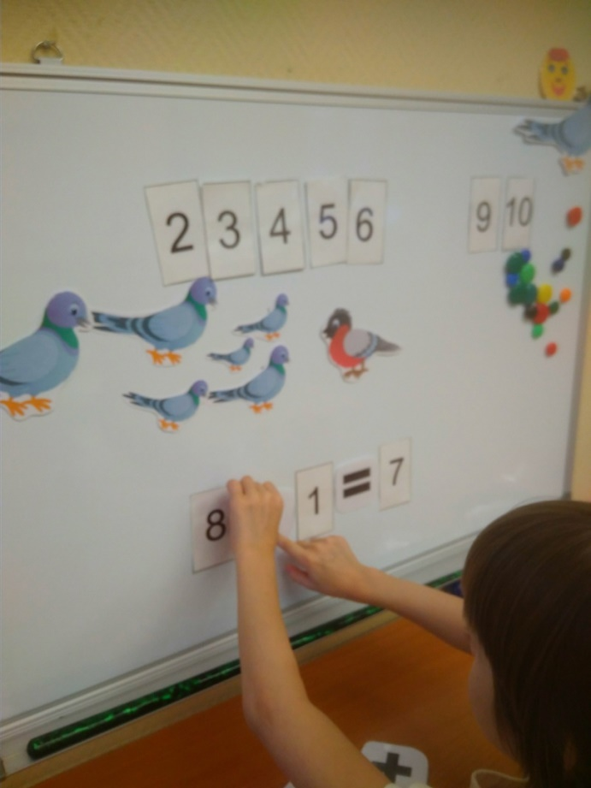
Фотоматериал с проведенного занятия


